论文推优设置

路径：毕业论文-成绩管理-推优管理
1、设置推优人数上限，按照学院人数*5%来计算。例：183*5%=9.15，则该学院的推优人数为10。设置完成后，点击【进入推优】按钮，推优人数可以小于 但不能大于推优人数上限。
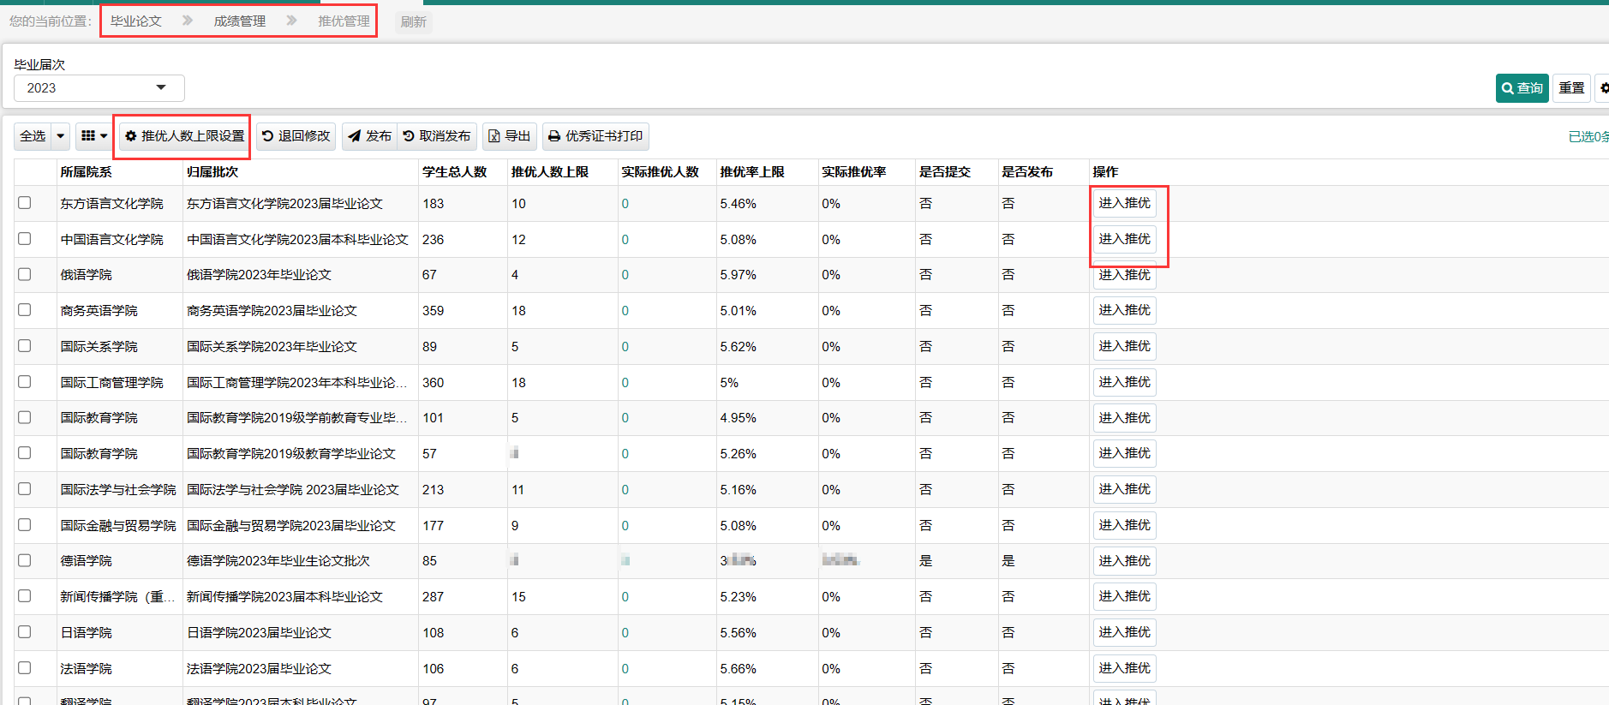

进入推优后，选择相应学生，点击【推优】，全部推优学生设置完毕后，点击【提交】
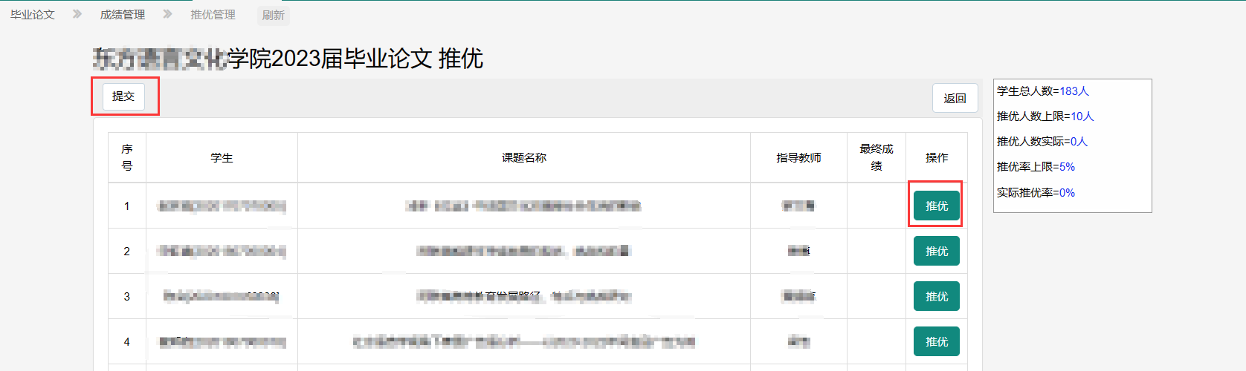
然后退出到上一个界面，在此界面进行发布操作
